“Hvordan kan vi kaste mindre mat?“ Prosjektnavn: “Miljøgjengen“ 6. og 7. klasse ved Steigenskolen avd / Leinesfjord jobber med et prosjekt om hvordan vi kan kaste mindre mat.
Stem på elevene:
http://miljoprisen.coop.no/contribution/miljogjengen/

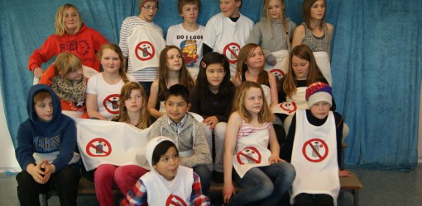

Miljøgjengen. — Kategori: Innovasjon
“Hvordan kan vi kaste mindre mat?“
Prosjektnavn: “Miljøgjengen“
6. og 7. klasse ved Steigenskolen avd / Leinesfjord jobber med et prosjekt om hvordan vi kan kaste mindre mat. For to måneder siden hadde vi ikke dårlig samvittighet om vi kastet brødskiver som ikke ble spist på skolen. Da var vi ikke opptatt av dette med matsvinn, og vi hadde liten kunnskap om hvor mye mat som egentlig blir kastet i Norge hvert år.
Vi startet prosjektet med en liten filmsnutt (www.loop.no: Avfallspyramiden) om en familie som kastet en fjerdedel av all maten de kjøpte inn. Det betyr altså at hver fjerde butikkpose gikk rett i søpla.
I hele oktober har vi jobbet med temaet. Vi har benyttet oss av følgende nettsider: www.loop.no, www.matvett.no. Det finnes utrolig mye informasjon og mange ideer rundt tema matsvinn.
Vi har lest mange artikler, sett flere filmsekvenser, vi har diskutert og pratet i klasserommet, jobbet i grupper, laget plakater og noen har laget powerpoint – presentasjoner.
Nå vet vi masse om matsvinn og det har forandret holdningen vår. Vi kaster ikke lenger brødskiver som fortsatt er spiselig!
Vi skal spre den kunnskapen vi har lært oss, rundt i butikkene, på skolen, til venner og familie!
Vi har laget en logo, som skal trykkes på T-skjorter. Vi skal være synlige og skal informere på en seriøs og vennlig måte til butikk-kunder, skoleelever, familier og venner.
Følgende setter vi fokus på:
- Hvor mye mat kastes det?
- Hvorfor kastes det mat?
- Hvem kaster mat?
- Hva kastes?
- Oppbevaring av maten
- “Restetorsdag“ med gode oppskrifter
- strategier mot matsvinn i sammenheng med brød, frukt og grønt, pålegg, egg og melkeprodukter,
Vi har planlagt en dag på Coop Leinesfjord hvor vi skal informere, snakke, visualisere og motivere kunder. I tillegg skal vi ha en spørreundersøkelse, smaksprøver og små premier!
Blir dette vellykket ønsker vi å dra rundt på flere butikker i kommunen for å informere.
Alt arbeidet vi har gjort blir dokumentert i ei bok som vi skal sende inn til Coop for å delta i Miljøprisen 2012.
Prosjektledere: Tanja Felix-Lademann og Elisabeth Christensen

